 |  | CBD/COP/DEC/16/36
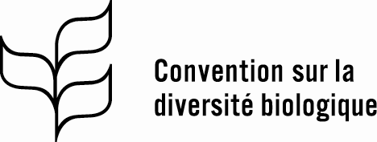 |  | Distr. : générale  27 février 2025  Français  Original : anglais
Conférence des Parties à la Convention sur la diversité biologique
Seizième réunion, deuxième reprise de session
Rome, 25–27 février 2025
Point 28 de l’ordre du jour
Programme de travail pluriannuel
de la Conférence des Parties
Décision adoptée par la conférence des parties à la convention sur la diversité biologique le 27 février 2025
16/36. Programme de travail pluriannuel de la Conférence des Parties
La Conférence des Parties
1. Prie la Secrétaire exécutive de la Convention sur la diversité biologique, sous la direction de son Bureau, d'établir la liste des questions à examiner à sa dix-septième réunion ;
2. Décide d'examiner et de mettre à jour le programme de travail pluriannuel à l'horizon 2030 à sa dix-septième réunion.
__________

Nations Unies, Recueil des Traités, vol. 1760, n° 30619.

